# Protocollo – valutazione della condizione corporea in scrofette e scrofe

La calibrazione delle apparecchiature, la formazione e l'uniformità dei metodi di misurazione tra il personale della stalla sono attività di routine essenziali per l'osservazione delle condizioni corporee di scrofette e scrofe. Le informazioni essenziali da registrare sono descritte di seguito.

## Informazioni generali

|  |  |
| --- | --- |
| **Bilancia**, marca e modello |  |
| Precisione |  |
| Data dell'ultima calibrazione (GGMAAA) |  |
| Firma dell’incaricato alla calibrazione |  |
| **Strumento per la misurazione del grasso dorsale**, marca e modello |  |
| Precisione |  |
| Data dell'ultima calibrazione (GGMAAA) |  |
| Firma dell’incaricato alla calibrazione |  |

Spessore del grasso dorsale - misurazione P2, 6 cm >100 kg, misurare sia il lato destro che quello sinistro, utilizzare olio di paraffina o prodotto equivalente:

**Linea verticale in corrispondenza dell'ultima costa**

**Ultima costa**

P2

5/6 cm

5/6 cm

## Esempi tabelle per la valutazione della condizione corporea

Condizione corporea valutata utilizzando scala numerica da 1 a 5, vedi esempio in questo link [Valutazione della condizione corporea delle scrofe | AHDB](https://ahdb.org.uk/knowledge-library/body-condition-scoring-sows" \l ":~:text=Avoid%20variation%20and%20extremes.%20Sows%20should%20enter%20farrowing,score%20condition%203%20by%20week%20five%20of%20gestation.).

|  |  |
| --- | --- |
| **Punteggio** | **Descrizione** |
| 1 | **Emaciata**  Spalle, coste, fianchi e spina dorsale sono visivamente evidenti. |
| 2 | **Magra**  Le spalle, le coste, i fianchi e la spina dorsale sono facilmente percepibili quando si esercita una pressione con il palmo della mano. |
| 3 | **Accettabile / ottimale**  Le spalle, le coste, i fianchi e la spina dorsale si sentono solo quando si esercita una pressione |
| 4 | **Grassa**  Le spalle, le coste, i fianchi e la spina dorsale non si sentono nemmeno quando si esercita una pressione |
| 5 | **Eccessivamente grassa**  I depositi di grasso sono chiaramente visibili |

**O:**

La scala utilizzata da Agroscope si basa su: Dourmad J.Y., Etienne M., Noblet J., 2001. Mesure de l'épaisseur du lard dorsal chez la truie pour optimiser la stratégie alimentaire *[Measuring backfat depth in sows to optimize feeding strategy].* INRA Productions Animales. 14, 41 - 50.

Figura 6: Classificazione della condizione corporea delle scrofe

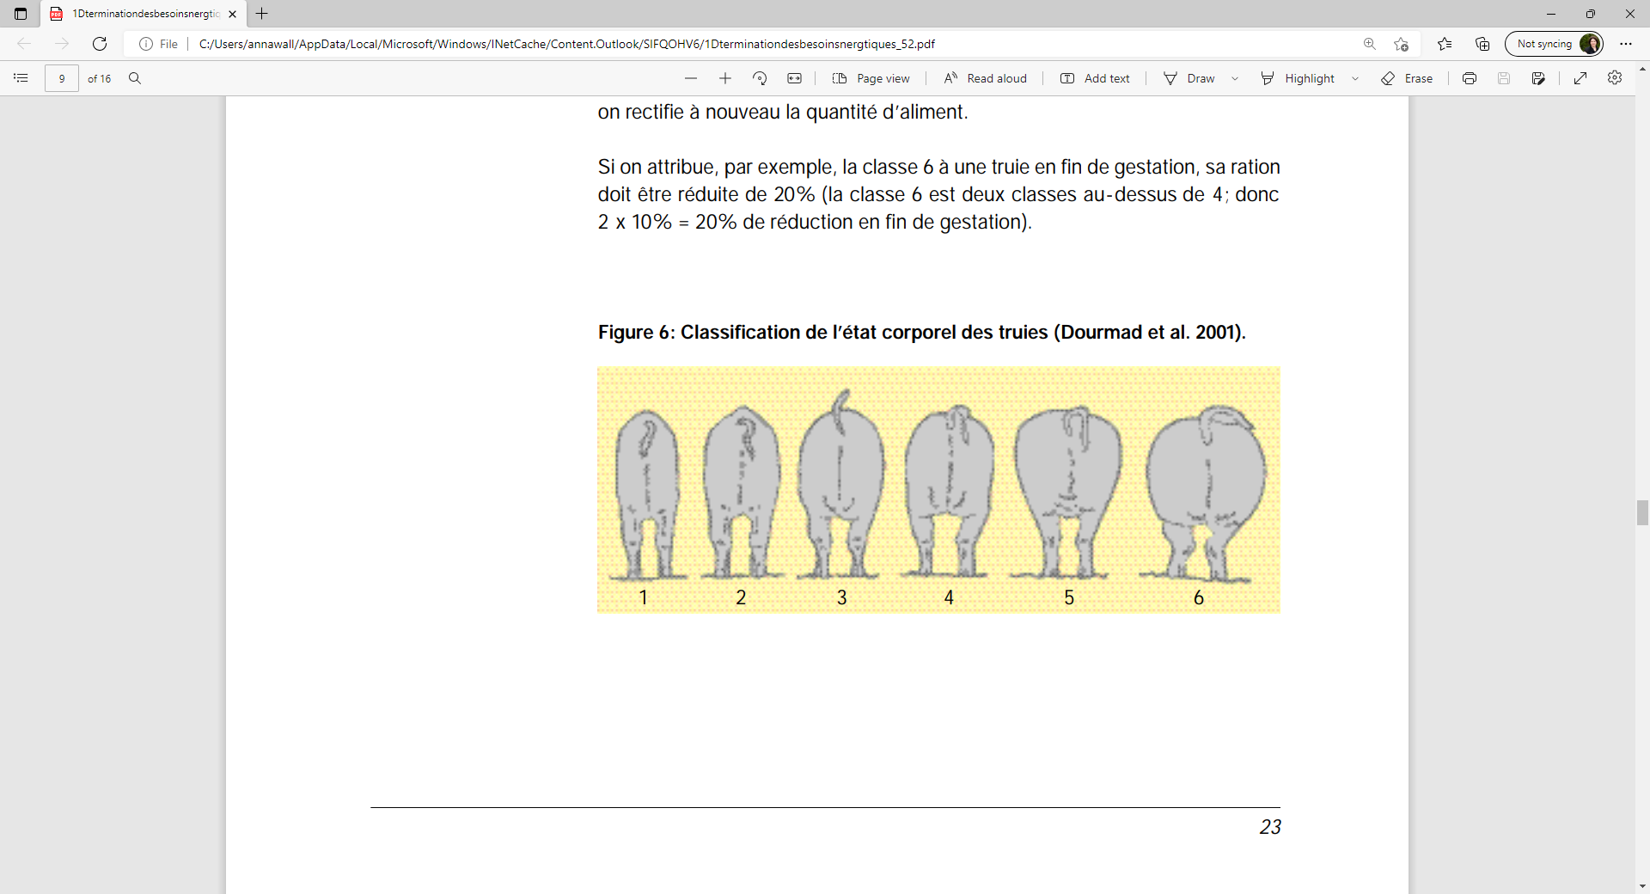

|  |  |  |  |  |
| --- | --- | --- | --- | --- |
| CLASSE | BACINO | LOMBI | SCHIENA | COSTE |
| 1 | Ossa pelviche sporgenti  Tessuti scavati intorno all'attacco della coda | Fianchi scavati | Vertebre dorsali sporgenti lungo tutto il dorso | Tutte le coste sono visibili |
| 2 | Ossa pelviche poco sporgenti  Tessuti leggermente scavati intorno all'attacco della coda | Fianchi scavati | Vertebre dorsali sporgenti lungo alcune zone del dorso | Coste leggermente ricoperte di tessuto |
| 3 | Ossa pelviche non visibili | Vertebre lombari non visibili | Vertebre dorsali visibili solo al garrese | Coste non visibili ma percepibili al tatto |
| 4 | Ossa pelviche percepibili solo con una forte pressione delle dita | Fianchi pieni | Vertebre dorsali percepibili solo con una forte pressione delle dita | Coste non visibili e appena percepibili al tatto |
| 5 | Ossa pelviche impercettibili al tatto  Area dell’attacco della coda ricoperta da tessuto adiposo | Vertebre lombari impercettibili al tatto  Fianchi pieni | Vertebre dorsali impercettibili al tatto | Coste impecettibili al tatto |
| 6 | Ossa pelviche impercettibili al tatto  Pieghe di tessuto adiposo intorno all'attaccatura della coda e alla vulva | Reni ricoperti di grasso | Vertebre dorsali impercettibili al tatto | Coste impercettibili al tatto |

## Annotazione del peso, dello spessore del grasso dorsale e del punteggio di condizione corporea - esempio

|  |  |  |  |  |  |  |
| --- | --- | --- | --- | --- | --- | --- |
| ID scrofa | Data (GGMMA) | Fase produttiva  P (parto), S (svezzamento), MG (metà gestazione) | Peso (kg) | Spessore del grasso dorsale lato sinistro (mm) | Spessore del grasso dorsale lato destro (mm) | Punteggio della condizione corporea |
|  |  |  |  |  |  |  |
|  |  |  |  |  |  |  |
|  |  |  |  |  |  |  |
|  |  |  |  |  |  |  |
|  |  |  |  |  |  |  |
|  |  |  |  |  |  |  |
|  |  |  |  |  |  |  |
|  |  |  |  |  |  |  |
|  |  |  |  |  |  |  |
|  |  |  |  |  |  |  |
|  |  |  |  |  |  |  |
|  |  |  |  |  |  |  |
|  |  |  |  |  |  |  |
|  |  |  |  |  |  |  |
|  |  |  |  |  |  |  |
|  |  |  |  |  |  |  |
|  |  |  |  |  |  |  |
|  |  |  |  |  |  |  |
|  |  |  |  |  |  |  |
|  |  |  |  |  |  |  |
|  |  |  |  |  |  |  |
|  |  |  |  |  |  |  |
|  |  |  |  |  |  |  |
|  |  |  |  |  |  |  |
|  |  |  |  |  |  |  |
|  |  |  |  |  |  |  |
|  |  |  |  |  |  |  |
|  |  |  |  |  |  |  |
|  |  |  |  |  |  |  |
|  |  |  |  |  |  |  |
|  |  |  |  |  |  |  |
|  |  |  |  |  |  |  |
|  |  |  |  |  |  |  |
|  |  |  |  |  |  |  |
|  |  |  |  |  |  |  |
|  |  |  |  |  |  |  |

Peso, spessore del grasso dorsale e condizione corporea devono essere registrati per tutte le scrofe durante il periodo di prova in due o tre occasioni: il primo giorno dopo il parto, allo svezzamento e a metà gestazione.